**МИНОБРНАУКИ РОССИИ**

**Санкт-Петербургский государственный**

**электротехнический университет**

**«ЛЭТИ» им. В.И. Ульянова (Ленина)**

**Кафедра САПР**

отчет

**по лабораторной работе №6**

**по дисциплине «Базы данных»**

Тема: «Обеспечение целостности данных»

|  |  |  |
| --- | --- | --- |
| Студенты гр. 1302 |  | Рождественский К.И.  Серотюкова О. |
| Преподаватель: |  | Новакова Н.Е. |

Санкт-Петербург

2023

*Цель работы:* Научиться создавать таблицы, применять и отключать ограничения.

*База данных:* AdvetureWorks

**Упражнение 1 – создание новой таблицы и применение ограничений целостности.**

Запрос 1. Создание таблицы HumanResources.JobCandidateHistori:

CREATE TABLE HumanResources.JobCandidateHistory(

JobCandidateID int NOT NULL,

Resume xml,

Rating int NOT NULL CHECK (Rating > 1 AND Rating < 11) DEFAULT(5),

RejectedDate datetime,

ContactID int,

CONSTRAINT JobCandidateID PRIMARY KEY (JobCandidateID),

CONSTRAINT ContactID FOREIGN KEY (ContactID)

REFERENCES Person.Contact(ContactID)

);

Результат выполнения запроса:

Commands completed successfully.

Completion time: 2023-11-08T19:02:04.8658549+03:00

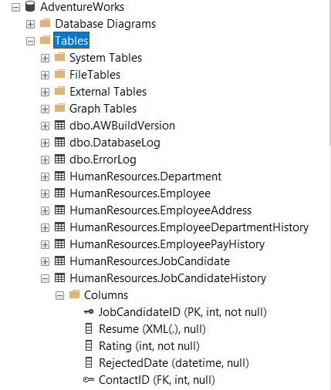Для проверки вставки в обозревателе объектов была раксрыта база данных AdventureWorks:

Для проверки действия ограничений откроем файл TestConstraints.sql.

Запрос 2. Запуск кода под прмечанием This shoud fail:

-- This should fail

USE AdventureWorks

TRUNCATE TABLE HumanResources.JobCandidateHistory

GO

USE AdventureWorks

INSERT INTO HumanResources.JobCandidateHistory

VALUES

(1,

'<ns:Resume xmlns:ns="http://schemas.microsoft.com/sqlserver/2004/07/adventure-works/Resume">

<ns:ResumeData></ns:ResumeData>

</ns:Resume>'

,-1

,GETDATE()

,1)

TRUNCATE TABLE [HumanResources].[JobCandidateHistory]

GO

Результат выполнения запроса:

Msg 547, Level 16, State 0, Line 6

Конфликт инструкции INSERT с ограничением CHECK "CK__JobCandid__Ratin__52442E1F". Конфликт произошел в базе данных "AdventureWorks", таблица "HumanResources.JobCandidateHistory", column 'Rating'.

Выполнение данной инструкции было прервано.

Completion time: 2023-11-08T19:27:50.8104693+03:00

Запрос 3. Запуск кода под прмечанием This shoud succeed:

-- This should succeed

USE AdventureWorks

INSERT INTO [HumanResources].[JobCandidateHistory]

VALUES

(1,

'<ns:Resume xmlns:ns="http://schemas.microsoft.com/sqlserver/2004/07/adventure-works/Resume">

<ns:ResumeData></ns:ResumeData>

</ns:Resume>'

,6

,GETDATE()

,1)

TRUNCATE TABLE [HumanResources].[JobCandidateHistory]

GO

Результат выполнения запроса:

(1 row affected)

Completion time: 2023-11-08T19:31:17.8561680+03:0

**Упражнение 2 – отключение ограничений.**

Запрос 1. Отключение ограничения CHECK:

USE AdventureWorks

GO

ALTER TABLE HumanResources.JobCandidateHistory

NOCHECK CONSTRAINT[CK__JobCandid__Ratin__5708E33C]

Результат выполнения запроса:

Commands completed successfully.

Completion time: 2023-11-08T19:49:24.9128499+03:00

Откроем и запустим файл InsertDateTest.sql.

Результат:

(1 row affected)

(1 row affected)

(1 row affected)

(1 row affected)

(1 row affected)

…

(1 row affected)

Completion time: 2023-11-08T19:57:13.1096282+03:00

Запрос 2. Включение отключенного огранечения:

GO

ALTER TABLE HumanResources.JobCandidateHistory

CHECK CONSTRAINT[CK__JobCandid__Ratin__5708E33C]

Результат выполнения запроса:

Commands completed successfully.

Completion time: 2023-11-08T19:58:51.2685266+03:00

**Вывод:** в процессе выполнения лабораторной работы были получены различные навыки работы с ограничением целостности данных:

1. Создание таблицы с помощью CREATE TABLE.
2. Задания ограничений первичного ключа (PRIMARY KEY).
3. Задания ограничений внешнего ключа (FOREIGN KEY).
4. Задание, выключение и включение ограничения CHECK.

**Список литературы**

1. Распределенные базы данных: Методические указания к лабораторным работам / Сост.: А. В. Горячев, Н. Е. Новакова. СПб.: Изд-во СПбГЭТУ «ЛЭТИ», 2008. 32 с
2. Инструкция CREATE TABLE (Transact-SQL). Microsoft Learn. URL: <https://learn.microsoft.com/ru-ru/sql/t-sql/statements/create-table-transact-sql?view=sql-server-ver16> Дата обращения: 08.11.2023
3. Создание первичных ключей. Microsoft Learn. URL: https://learn.microsoft.com/ru-ru/sql/relational-databases/tables/create-primary-keys?view=sql-server-ver16 Дата обращения: 08.11.2023
4. Виртуальный образовательный кластер СПбЭГЭТУ «ЛЭТИ». Курс «Базы данных». URL: <https://vec.etu.ru/moodle/course/view.php?id=14314> Дата обращения 08.11.2023.